Цимлянский район
Муниципальное общеобразовательное учреждение
Паршиковская средняя общеобразовательная школа
Областной конкурс сочинений

Тема: «Мои идеи донским депутатам»


Автор: Зубкова Олеся Викторовна
10 класс родилась 26 июня 1992 г.
Адрес: 347301 Ростовская область Цимлянский район
х. Паршиков ул. Центральная 46
домашний телефон: 8-291-44-2-33
Руководитель: Мустафина Нина Леонидовна
учитель истории и обществознания
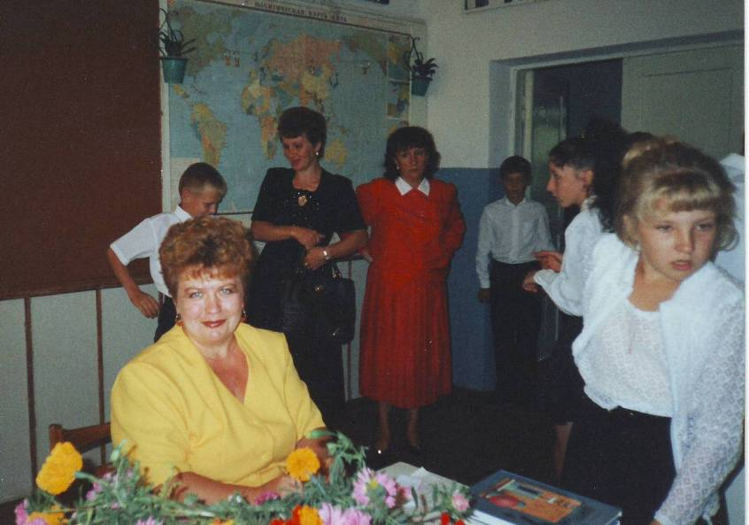
Адрес школы: 347301 Ростовская область Цимлянский район х. Паршиков ул. Мира 2
Телефон: 8-291-44-2-43
Электронный адрес: WWW.cimparsh2@mail.ru


«Целью политики является общее благо:
народ и власть должны подчиняться закону»
Аристотель

Начало XVII века на Руси. Смутное время. Иностранные интервенты в Кремле. Разруха, голод, предательство…Нижегородский посадский староста Кузьма Минин обращается к согражданам с призывом спасти Отечество, пожертвовать ценности свои на общее дело. Ополчение движется к Москве. Под руководством Минина и Пожарского народ изгоняет интервентов.
В памяти народной простой русский человек Кузьма Минин остается гражданином Мининым. За что такая память? За патриотическую инициативу, обеспечившую спасение Отечества. Поднявшись над личными интересами на уровень интересов общенародных, всей страны, он возвел себя в ранг гражданина в самом высоком смысле этого слова. Настоящий гражданин является участником политической и правовой жизни общества.
Личное отношение людей к политике противоречиво. Многие считают, что политика – грязное дело и участвовать в политических «играх» стыдно. Другие убеждены, что если сознательные люди не будут активно заниматься политикой, в ней станут заправлять недостойные люди.
Мы живем в республике, суть которой – представительство народа в органах государственной власти, то участие в политической жизни не только право, но и обязанность гражданина республики. Гражданский долг - приходить на избирательные участки и отдавать свой голос в пользу того или иного кандидата в депутаты. Выдвинуть свою кандидатуру в депутаты можно человеку, который является образованным, сознательным, самостоятельным, активным, не только в личных интересах и целях. Депутат должен переживать за людей и заботиться об их благополучии.
Как старшеклассница, я знаю, что многие депутаты, которых выбрали для работы в Маркинском сельском поселении или депутаты районного масштаба работают эффективно. Результаты их работы это: новое оборудование в районной больнице, учебные пособия в кабинетах школ, новые тротуары и дороги и многое другое. Благодаря депутатам Дятленко В. и Гуляеву А.Д. у нас в школе появился компьютер и музыкальный центр, а депутат Иванов М.А. подарил школе на 7 тысяч рублей спортивный инвентарь. Если бы меня избиратели выбрали депутатом в масштабе района или нашего хутора Паршикова, то я бы провела преобразования в социально-экономической и культурной областях. Я бы, как депутат, старалась:
- организовать новые рабочие места в городе, хуторе;
- продолжать обеспечивать учреждения здравоохранения новым оборудованием;
- продолжать бороться с взяточничеством в государственных и других учреждениях;
- продолжать увеличивать детские пособия;
- не сокращать, а сохранять количество высших учебных заведений и техникумов на государственной основе;
- сделать доступным получение или строительство собственного жилья;
- открыть на селе сеть бытовых услуг, таких как: парикмахерская, ателье по пошиву одежды и другие;
- содействовать повышению заработной платы;
- следить за сохранением памятников культуры и истории;
- проводить мероприятия по сохранению лесов, рек, редких птиц и животных;
- продолжать благоустраивать не только город, но хутора и станицы;
- оказывать поддержку не только в организации спортивных, культурных праздников;
- продолжать обеспечивать школы, детские сады необходимым современным оборудованием и спортивным инвентарем;
- расширять организацию бесплатного питания школьников;
- организовать в нашей школе капитальный ремонт.
Реализовать мою программу можно только при содействии Главы Маркинского сельского поселения и Главы Администрации Цимлянского района, а также при поддержке избирателей. Конечно, за короткий срок решить все проблемы невозможно, но стремиться к этому необходимо, иначе избиратели во мне разочаруются, и не будут доверять в будущем.
Побеждает обычно тот, кто проявил себя, свою активность и озабоченность проблемами людей на деле, которого многие знают и уважают за компетентность, смелость, решительность, целеустремленность, порядочность, человечность, обязательность, готовность брать на себя ответственность. Именно такими качествами должен быть наделен депутат. И, если бы депутатом выбрали меня, то я старалась бы работать так, чтобы не было стыдно перед своими избирателями.

